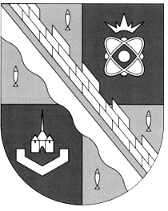
СОВЕТ ДЕПУТАТОВ МУНИЦИПАЛЬНОГО ОБРАЗОВАНИЯ
СОСНОВОБОРСКИЙ ГОРОДСКОЙ ОКРУГ ЛЕНИНГРАДСКОЙ ОБЛАСТИ
(ТРЕТИЙ СОЗЫВ)

Р Е Ш Е Н И Е

от 07.08.2019 года № 134

«О внесении изменения в пункт 2.2 «Положения об административной комиссии муниципального образования Сосновоборский городской округ»

В связи с внесением изменений в Устав муниципального образования Сосновоборский городской округ Ленинградской области совет депутатов Сосновоборского городского округа

Р Е Ш И Л :

1. Внести изменение в пункт 2.2 «Положения об административной комиссии муниципального образования Сосновоборский городской округ», утвержденное решением совета депутатов от 25.07.2018 № 137, изложив последний абзац в новой редакции:
«Персональный состав комиссии, а также председатель, заместитель председателя определяются главой муниципального образования Сосновоборский городской округ Ленинградской области, после чего утверждаются постановлением администрации Сосновоборского городского округа.»

2. Настоящее решение вступает в силу со дня официального обнародования на сайте городской газеты «Маяк» и подлежит применению со дня начала работы вновь избранного состава совета депутатов Сосновоборского городского округа четвертого созыва.

3. Решение официально обнародовать на сайте городской газеты «Маяк».

Заместитель председателя
совета депутатов Н.П. Сорокин

